INSTRUCCIÓN PARA LA APLICACIÓN DE LA LEGISLACIÓN SOBRE TRANSPARENCIA Y ACCESO A LA INFORMACIÓN PÚBLICA

La presente Instrucción tiene por objeto definir, en el ámbito de la Entidad Pública Empresarial Local Centros de Arte, Cultura y Turismo de Lanzarote, todas aquellas cuestiones necesarias para la plena efectividad de las previsiones legales, Estatales y Autonómicas, en materia de transparencia y acceso a la información pública.
Primero.- Información sujeta a publicación y Portal de Transparencia.
Entidad Pública Empresarial Local Centros de Arte, Cultura y Turismo de Lanzarote elaborará y mantendrá actualizada por medios electrónicos la información que se establece en el ANEXO I de la presente Instrucción, que será revisado y actualizado para incluir aquella información que, no figurando en el mismo, sea solicitada con mayor frecuencia o resulte de especial utilidad pública.
La información sujeta a publicación se hará pública en el Portal de Transparencia de EPEL Centros de Arte, Cultura y Turismo de Lanzarote, que estará accesible en la página de inicio de su página web.
Además, EPEL Centros de Arte, Cultura y Turismo de Lanzarote publica en el Portal de Transparencia, información relativa al marco legal (Ley de Transparencia de Canarias y la estatal, catálogo de procedimientos de acceso a la información del Comisionado de transparencia y acceso a la información, descripción del canal de denuncias…), informes del grado de aplicación de transparencia en la Entidad y Periodo Medio de Pago.
Segundo.- Unidad responsable de la Información Pública.
La unidad responsable de la información pública será el Área de Consejería.
Los departamentos de EPEL Centros de Arte, Cultura y Turismo de Lanzarote que estén en posesión de la información que debe hacerse pública en el Portal de Transparencia o tengan atribuida las competencias en el correspondiente ámbito funcional, están obligados a la elaboración, actualización y puesta a disposición de dicha información.
Todos los departamentos estarán obligados a colaborar con la unidad responsable de la información pública con carácter preferente y urgente, en el ejercicio de sus funciones.
Tercero.- Procedimiento de acceso a la información.
1.- Solicitudes de acceso a la Información Pública.-
Las solicitudes de acceso a la información pública se dirigirán al Consejero de la Entidad y se podrán presentar a través de los siguientes medios:
- Presencial, mediante presentación de la correspondiente solicitud en las oficinas de la entidad o en aquellas otras previstas en el artículo 16.4 de la Ley 39/2015, de 1 de octubre, del Procedimiento Administrativo Común de las Administraciones Públicas.
- Telemático, mediante procedimiento administrativo electrónico disponible en la Sede Electrónica de EPEL Centros de Arte, Cultura y Turismo de Lanzarote o bien en el Registro Electrónico General (REG) de las Administraciones Públicas en el que se usa el sistema de identificación, autenticación y firma electrónica.
EPEL Centros de Arte, Cultura y Turismo de Lanzarote ofrecerá a los solicitantes la asistencia que sea necesaria para facilitar el ejercicio del derecho de acceso, teniendo en cuenta las necesidades especiales de algunos colectivos.
A tales efectos tendrán disponible en todo momento un formulario específico para la presentación de estas solicitudes, que habrá de ajustarse al modelo previsto como Anexo II a la presente instrucción. No obstante,de conformidad con lo dispuesto en el artículo 41.1, no existe la obligación de motivar la solicitud de acceso a la información, no obstante, para el caso de que se proceda a su exposición podrán ser tenidos en consideración cuando se dicte la preceptiva resolución.
Las solicitudes recibidas se remitirán a la unidad responsable de la información pública (artículo 44 de la LEY 12/2014), con carácter inmediato y por la vía más rápida disponible.
2.- Tramitación de la solicitud de acceso a la información: Subsanación, admisión o inadmisión de solicitudes.-
El órgano competente para la resolución de las solicitudes de acceso a la información pública de EPEL Centros de Arte, Cultura y Turismo de Lanzarote será el Consejero de la Entidad, quien revisará la solicitud de acceso a la información pública presentada por el ciudadano.
El órgano destinatario revisará la solicitud para determinar si la misma es de su competencia y, asimismo, dependiendo del área afectada por la consulta, todos los departamentos de EPEL Centros de Arte, Cultura y Turismo de Lanzarote estarán obligados a colaborar con el Consejero con carácter preferente y urgente, para facilitar el cumplimiento de sus obligaciones en esta materia.
Si el órgano destinatario entiende que la solicitud no se incluye en el ámbito de su competencia, se pondrá en contacto con el ciudadano de manera inmediata para informarle de tal circunstancia.
Cuando la información objeto de la solicitud, aun obrando en poder del sujeto al que se dirige, haya sido elaborada o generada en su integridad o parte principal por otro, se le remitirá la solicitud a este para que decida sobre el acceso, informando de esta circunstancia al solicitante.
No obstante, en los casos en los que la solicitud no identifique de forma clara o suficiente la información a la que se refiere, será objeto de requerimiento la ciudadano interesado, la cual podrá ser objeto de subsanación en el plazo improrrogable de diez días, con suspensión del plazo para resolver, a fin de que proceda a su concreción, advirtiendoles de que de no evacuarse dicho trámite se les tendrá por desistido en su solicitud y consiguiente archivo de las actuaciones mediante resolución expresa dictada por el órgano competente (art. 42). Si bien, el archivo de la solicitud no imposibilita la incoación de una nueva solicitud de acceso a la información.
En los casos en los que la información solicitada pudiera afectar a derechos o intereses de terceras personas identificadas, se les concederá trámite de audiencia por plazo improrrogable de 15 días a fin de que puedan realizar las alegaciones que estimen oportunas en salvaguarda de sus intereses. Trámite de audiencia que debe ser objeto de comunicación al solicitante de la información, así como, de la suspensión del plazo para dictar la resolución de la solicitud.
3.- Resolución de las solicitudes.-
Las resoluciones sobre las solicitudes deberán ser objeto de resolución en el plazo máximo de un mes desde la recepción de la solicitud por el órgano legítimamente competente, pudiendo ser objeto de ampliación en los casos que a tenor de su volumen o complejidad de la información solicitada, justificadamente, así lo requieran.
La resolución que será objeto de adopción podrá conceder o denegar el acceso total o parcial y, en su caso, fijar la modalidad de acceso a la información solicitada.
En caso de inactividad por falta de resolución en los procedimientos administrativos, esta equivaldrá a la denegación de la misma por silencio negativo, desestimatorio.
A mayor abundamiento, serán objeto de inadmisión motivada aquellas solicitudes de acceso incoadas en las que concurran las circunstancias previstas y tasadas en el artículo 43 del referido texto legal.
Contra la resolución que inadmita la referida solicitud, se podrá interponer alternativamente o recurso de reposición potestativo ante el órgano competente, en el plazo de un mes desde el día siguiente a la publicación del anuncio o desde que reciba la notificación, conforme a los artículos 116 y 117 de la Ley de Régimen Jurídico y Procedimiento Administrativo Común, o recurso contencioso-administrativo ante el Juzgado de lo Contencioso Administrativo, en el plazo de dos meses a contar desde el día siguiente a la recepción de la notificación por el mismo, conforme al artículo 46 de la Ley de la Jurisdicción Contencioso-Administrativa.
Si optara por interponer el recurso de reposición potestativo no podrá interponer recurso contencioso-administrativo hasta que aquel sea resuelto expresamente o se haya producido su desestimación por silencio. Todo ello sin perjuicio de interponer otro recurso que se considere pertinente.
Si, por el contrario, la solicitud está bien dirigida, la Entidad Pública Empresarial Centros de Arte, Cultura y Turismo de Lanzarote la tramitará para su Resolución.
4.- Acceso a la información.-
El acceso a la información, una vez resuelta la solicitud, se realizará preferentemente por vía electrónica y con carácter gratuito. También podrá facilitarse:
- Por escrito: mediante correo ordinario o retirada personal en las oficinas de nuestra Entidad.
- Mediante el acceso a la consulta directa de las fuentes de información o al lugar donde la información esté depositada.
- En cualquier otra forma solicitada por el interesado.
No obstante, la información se proporcionará en la modalidad solicitada, a menos que no sea posible, o bien resulte excesivamente gravosa para el sujeto obligado y exista una alternativa más económica y fácilmente accesible para el solicitante. La consulta directa de las fuentes de información, así como el acceso al lugar donde la información está depositada, podrá denegarse cuando las condiciones de seguridad del lugar y de custodia y preservación de los documentos o de los soportes originales de la información no lo permitan.
En los casos en los que la resolución conceda el acceso total o parcial a una información que pueda afectar a terceras personas, solo se permitirá su acceso una vez haya concluido el plazo previsto para la interposición del recurso contencioso-administrativo sin que se haya formalizado, o se haya resuelto confirmando el derecho a recibir información.
ANEXO I

INFORMACIÓN DE ENTIDAD PÚBLICA EMPRESARIAL LOCAL CENTROS DE ARTE, CULTURA Y TURISMO DE LANZAROTE

La información relativa a EPEL Centros de Arte, Cultura y Turismo de Lanzarote que se hará pública en su Portal de Transparencia será la siguiente:
- Información institucional.
EPEL Centros de Arte, Cultura y Turismo de Lanzarote facilitará y mantendrá actualizada la información general en la que se ofrecerá la información histórica, geográfica, social, económica y cultural más relevante.
- Información en materia organizativa.
EPEL Centros de Arte, Cultura y Turismo de Lanzarote, en materia organizativa, hará pública y mantendrá actualizada la información sobre los siguientes extremos especificando su sede y ubicación:
- Normativa aplicable a la entidad.
- Información relativa a las funciones y competencias, al objeto social o al fin fundacional de la entidad.
- Organigrama de la entidad.
- Órganos de gobierno, de dirección o de administración de la entidad, indicando en cada caso su sede y ubicación, composición, funciones y persona titular.
- Unidades administrativas a nivel de servicio o equivalentes, especificando responsable y funciones.
- Órganos a los que están adscritos, recursos que financian sus actividades, régimen presupuestario y contable.
- Información relativa a los miembros electos y personal de libre nombramiento.
EPEL Centros de Arte, Cultura y Turismo de Lanzarote, en materia organizativa, hará pública hará pública y mantendrá actualizada la información siguiente:
- Identificación, perfil, méritos académicos y trayectoria profesional.
- Nombramiento o régimen de contrato laboral; funciones; órganos colegiados administrativos o sociales de los que es miembro y actividades públicas y privadas para las que se le ha concedido la compatibilidad.
- Información en materia de empleo en el sector público.
EPEL Centros de Arte, Cultura y Turismo de Lanzarote, respecto a su personal hará públicas y mantendrá actualizadas y a disposición de todas las personas, las relaciones de puestos de trabajo, las plantillas de personal y toda la información relativa al empleo del sector público. La información a publicar será la siguiente:
- Puestos ocupados y vacantes.
- Distribución por grupos de clasificación, especificando el tipo de relación funcionarial, estatutaria o laboral y distinguiendo entre los de carrera y los interinos, así como entre los fijos, los indefinidos y los temporales.
- Número de empleados/as por departamentos o consejerías para las administraciones, o en total para las entidades vinculadas o dependientes.
- Número de liberados/as sindicales, sindicato al que pertenecen, número de horas sindicales utilizadas por sindicato y, en el caso de las entidades del sector público local, coste de las liberaciones.
- Relación nominal del personal que presta servicio en la entidad, indicando el puesto de trabajo que desempeña y el régimen de provisión.
- Identificación personal, puesto de trabajo que desempeña y actividad o actividades para las que se autoriza la compatibilidad, así como, en su caso, Boletín Oficial en el que se publicaron tales autorizaciones.
- Información en materia de retribuciones.
EPEL Centros de Arte, Cultura y Turismo de Lanzarote, respecto a su personal y retribuciones hará pública y mantendrá actualizada la información siguiente:
- Retribución percibida anualmente, articulada en función de la clase o categoría del órgano y especificando la dedicación mínima exigida en caso de dedicación parcial.
- Gastos de representación asignados.
- Indemnizaciones percibidas por ocasión del abandono del cargo.
- Información general de las retribuciones del personal funcionario, estatutario y laboral, articulada en función de los niveles y cargos existentes y, en el caso de las entidades del sector público local, diferenciando las básicas de las complementarias.
- Aportaciones a planes de pensiones o seguros colectivos y cualquier retribución extrasalarial, articulada en función de los niveles y cargos existentes.
- Viajes, manutención, alojamiento y asistencia a órganos colegiados o sociales.
- Información sobre los servicios y procedimientos.
EPEL Centros de Arte, Cultura y Turismo de Lanzarote, respecto de sus servicios y procedimientos, hará pública y mantendrá actualizada la información siguiente:
- Servicios que presta cada unidad administrativa o la entidad, indicando los requisitos y condiciones de acceso a los mismos, horario, tasas, tarifas o precios; y, en el caso de las entidades locales, las normas por las que se rigen.
- Cartas de servicios elaboradas y, en el caso de las entidades locales, compromisos asumidos y grado de cumplimiento de los mismos.
- Catálogo de procedimientos, incluyendo los de carácter tributario en su caso, con indicación de los que estén disponibles en formato electrónico.
- Procedimiento para la presentación de quejas y reclamaciones sobre el funcionamiento del servicio.
- Estadísticas de quejas y sugerencias: número de reclamaciones por el funcionamiento de los servicios y número o proporción de aceptadas o resueltas a favor de los interesados.
- Registro de actividades de tratamiento de datos personales.
- Información económico-financiera.
EPEL Centros de Arte, Cultura y Turismo de Lanzarote, respecto de su gestión económico-financiera, hará pública y mantendrá actualizada la información siguiente:
- Presupuesto aprobado definitivamente, con descripción de las principales partidas presupuestarias.
- Cuentas anuales que deban rendirse por la entidad (balance, cuenta de resultado económico-patrimonial o cuenta de pérdidas y ganancias, memoria y, en su caso, liquidación del Presupuesto).
- Ejecución trimestral de los Presupuestos.
- Modificaciones de crédito aprobadas por los órganos de gobierno de la entidad (créditos extraordinarios, suplementos, etc).
- Informes de auditoría de cuentas y de fiscalización por los órganos de control externo.
- Gastos de personal y su porcentaje sobre el gasto total.
- Gasto efectuado en concepto de arrendamiento de bienes inmuebles.
- Gasto efectuado en concepto de patrocinio y campañas de publicidad institucional.
- Gasto total efectuado en concepto de ayudas y subvenciones para actividades económicas.
- Información patrimonial.
EPEL Centros de Arte, Cultura y Turismo de Lanzarote, respecto a bienes inmuebles de los que sean titulares o sobre los que ostenten algún derecho real, hará pública y mantendrá actualizada la información siguiente:
- Bienes inmuebles ocupados o no por dependencias de sus órganos o servicios.
- Información sobre planes y programas anuales, plurianuales, generales, sectoriales y, en su caso, departamentales o interdepartamentales.
EPEL Centros de Arte, Cultura y Turismo de Lanzarote, respecto a los planes y programas perseguidos por la Entidad, hará pública y mantendrá actualizada la información siguiente:
- Objetivos estratégicos perseguidos; actividades previstas para la consecución de los objetivos; medios necesarios para alcanzar los objetivos; estimación temporal para su consecución, e identificación de los órganos responsables de su ejecución.
- Indicadores que permitirán su seguimiento y evaluación.
- Grado de cumplimiento y evaluación de los resultados de los planes y programas y, en su caso, de las modificaciones introducidas o que pretenden introducirse respecto de lo planificado.
- Información relativa a obras públicas.
EPEL Centros de Arte, Cultura y Turismo de Lanzarote, respecto a obras públicas en fase de adjudicación, ejecución y administración o administraciones que las financian, hará pública y mantendrá actualizada la información siguiente:
- Presupuesto, pliegos y criterios de adjudicación, número de empresas que han concurrido a la licitación y empresa o empresas adjudicatarias.
- Denominación y descripción de la obra; importe de su ejecución, diferenciando el presupuesto inicial de cada una de las modificaciones o revisiones posteriores; administraciones, organismos o entidades que la financian, incluyendo el importe que les corresponde; persona o entidad adjudicataria de la ejecución material; fecha de inicio y conclusión, prórrogas o ampliaciones del plazo de ejecución; penalizaciones impuestas por incumplimientos del/de la contratista; administración titular de la obra ejecutada y, en su caso, del mantenimiento posterior de la misma.
- Información de los contratos.
EPEL Centros de Arte, Cultura y Turismo de Lanzarote, en cuanto a la actividad contractual de sus órganos de contratación, publicarán y actualizarán la información siguiente:
- Información general de las entidades y órganos de contratación (como dirección de contacto, números de teléfono y fax, dirección postal y cuenta de correo electrónico).
- Contratos programados.
- Contratos adjudicados.
- Licitaciones anuladas.
- Información que se considere necesaria o conveniente para la adecuada gestión de la contratación.
- Pliegos de prescripciones técnicas y de cláusulas administrativas y, en su caso, la restante documentación complementaria.
- Composición y convocatorias de la mesa o del órgano de contratación, así como forma de designación en el caso del sector público local.
- Preguntas frecuentes y aclaraciones relativas al contenido de los contratos.
- Denominación y objeto; duración, importe de licitación y de adjudicación, procedimiento utilizado, instrumentos a través de los que, en su caso, se haya publicitado; número de licitadores/ras participantes en el procedimiento, e identidad de las personas o entidades a las que se adjudica el contrato.
- Datos estadísticos sobre el porcentaje en volumen presupuestario de contratos adjudicados a través de cada uno de los procedimientos previstos en la legislación de contratos del sector público.
- Modificaciones de los contratos formalizados.
- Penalidades impuestas por incumplimiento de los/las contratistas.
- Relación de contratos menores: denominación y objeto; duración, importe de licitación y de adjudicación, procedimiento utilizado, instrumentos a través de los que, en su caso, se haya publicitado; número de licitadores/ras participantes en el procedimiento, e identidad de las personas o entidades a las que se adjudica el contrato.
- Resumen de contratos menores: número, importe global y porcentaje que representan respecto de la totalidad de los contratos formalizados.
- Decisiones de desistimiento y renuncia de los contratos.
- Información de los convenios y encomiendas de gestión.
EPEL Centros de Arte, Cultura y Turismo de Lanzarote, hará pública y mantendrá actualizada la relación de convenios celebrados por sus órganos y otros sujetos, públicos o privados, incluyendo:
- Partes firmantes y denominación del convenio; objeto, con indicación de las actuaciones o actividades comprometidas; plazo y condiciones de vigencia; órganos o unidades encargadas de la ejecución y obligaciones económicas/financiación, con indicación de las cantidades que corresponden a cada una de las partes firmantes.
- Modificaciones realizadas durante la vigencia: objeto y fecha.
- Entidad encomendante o encomendada; objeto y denominación; presupuesto; duración, y obligaciones económicas reconocidas.
- Tarifas y precios fijados.
- Personas o entidades adjudicatarias, procedimiento seguido e importe de las subcontrataciones efectuadas.
- Información de las concesiones de servicios públicos.
EPEL Centros de Arte, Cultura y Turismo de Lanzarote, respecto a las concesiones efectuadas, hará pública y mantendrá actualizada la información siguiente:
- Servicio público objeto de la concesión administrativa; identificación del concesionario; plazo de la concesión; régimen de financiación, y condiciones de prestación del servicio.
- Información de las ayudas y subvenciones.
EPEL Centros de Arte, Cultura y Turismo de Lanzarote, respecto de las ayudas y subvenciones hará pública y mantendrá actualizada la información de las ayudas y subvenciones incluidas en el ámbito de aplicación de la Ley 38/2003, de 17 de noviembre, General de Subvenciones, concretamente la siguiente información:
- El importe; objetivo o finalidad; y persona/entidad beneficiaria.
- Información estadística.
EPEL Centros de Arte, Cultura y Turismo de Lanzarote, hará pública y mantendrá actualizada la información estadística necesaria para valorar el grado de cumplimiento y calidad de los servicios públicos que sean de su competencia.
- Información relativa al derecho de acceso.
EPEL Centros de Arte, Cultura y Turismo de Lanzarote, hará pública y mantendrá actualizada la información relativa al derecho de acceso lo siguiente:
- Órgano competente en materia de derecho de acceso.
- Resoluciones denegatorias previa disociación de los datos de carácter personal.
- Información estadística sobre las resoluciones de las solicitudes de derecho de acceso a la información pública.
- Estatutos por los que ha de regirse la entidad, y sus modificaciones.
- Acuerdos en los que se disponga la creación, modificación, participación o extinción de la entidad y, en su caso, Boletín Oficial en el que están publicados.
ANEXO II
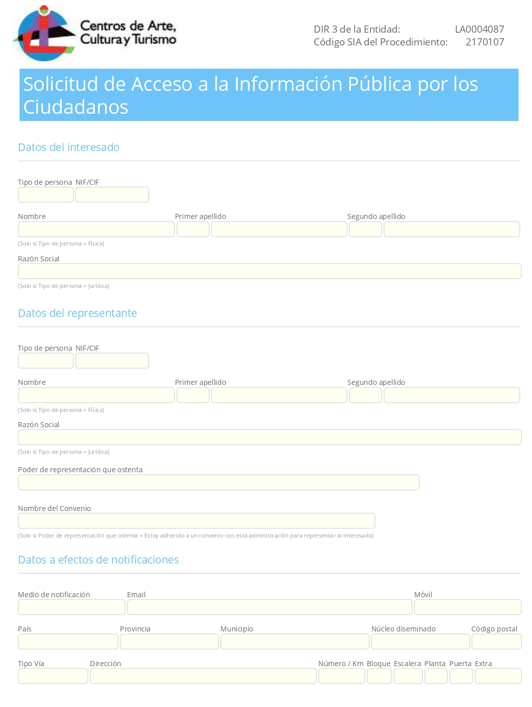
SOLICITUD DE ACCESO A LA INFORMACIÓN PÚBLICA





